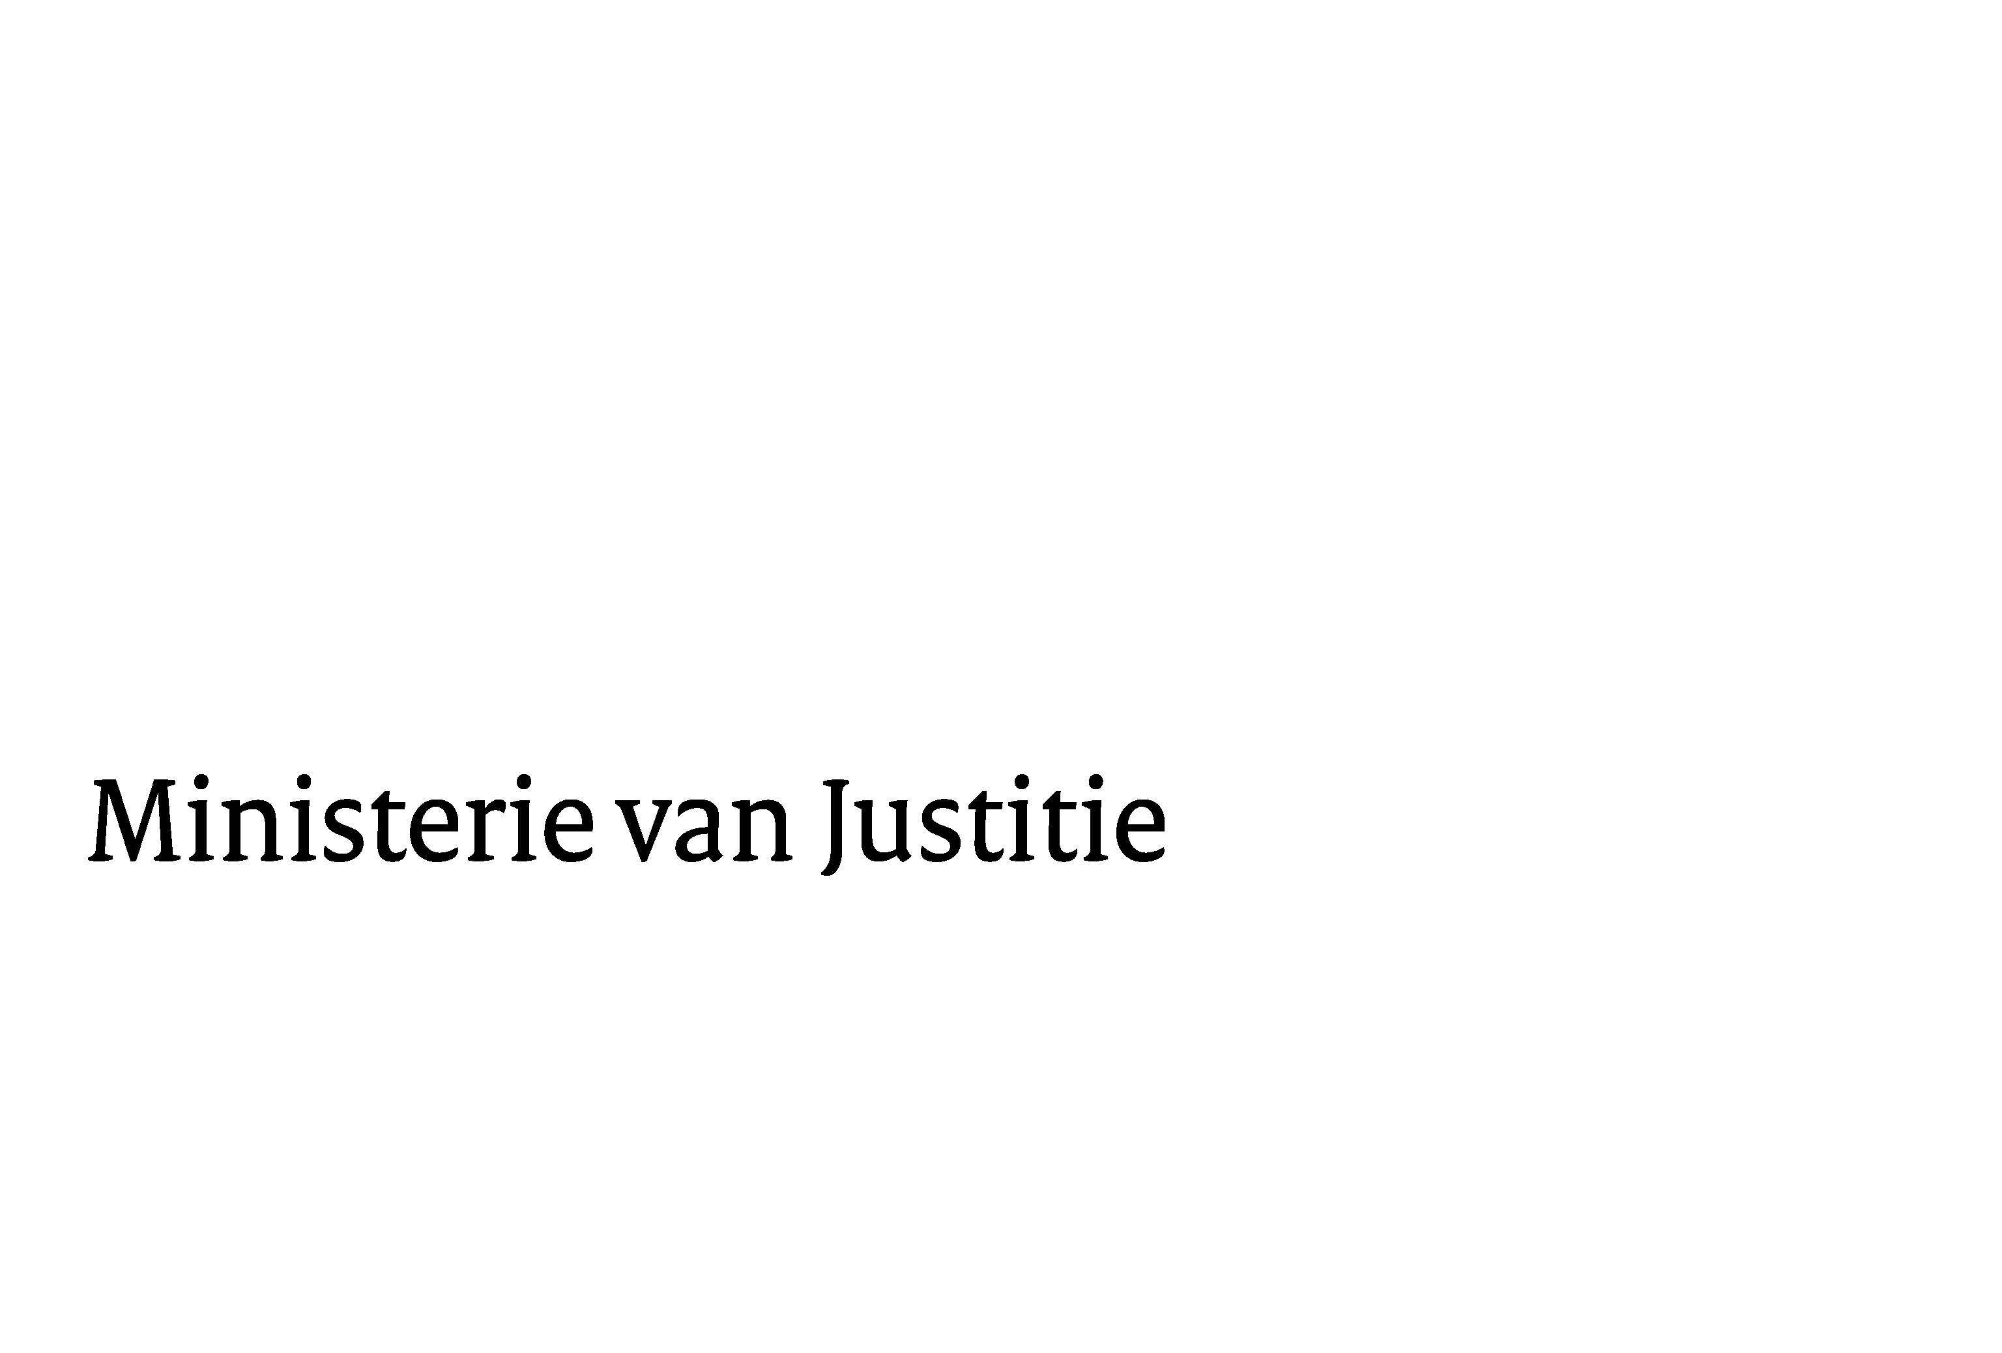
> Retouradres Postbus 20301 2500 EH Den Haag
Datum | 9 maart 2010
Onderwerp | Nota naar aanleiding van het verslag en nota van wijziging inzake de aanpassingswet van het Bunkers Verdrag
Directoraat-Generaal Wetgeving, Internationale Aangelegenheden en Vreemdelingenzaken
Directie Wetgeving

Schedeldoekshaven 100
2511 EX Den Haag
Postbus 20301
2500 EH Den Haag
www.justitie.nl

Ons kenmerk
5640913/10/6

Bij beantwoording de datum en ons kenmerk vermelden. Wilt u slechts één zaak in uw brief behandelen.

Hierbij bied ik u, mede namens de Minister van Verkeer en Waterstaat, de nota naar aanleiding van het verslag en een nota van wijziging inzake bovengenoemd voorstel aan.

De Minister van Justitie,

